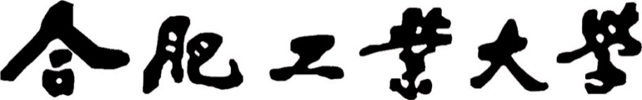
《机器视觉》实验报告



院 系 计算机与信息学院

学生姓名 邹达亮
靳继忠 乔现婷

学 号 2023212209
专业班级 计算机科学与技术23-2班

2025年12月

实验一：图像滤波

实验内容和要求
实验内容：使用Sobel算子、给定卷积核滤波自己拍摄的图像，并提取图像的颜色直方图和纹理特征
其中，给定卷积核$\begin{matrix}1 & 0 & -1 \\ 2 & 0 & -2 \\ 1 & 0 & -1\end{matrix}$
具体要求：
- 任务输入：自己拍摄的图像。
- 任务输出：经过Sobel算子滤波的图像，经过给定卷积核滤波的图像，可视化图像的颜色直方图，保存纹理特征至npy格式。
滤波、直方图计算、纹理特征提取过程不可以调用函数包。
代码语言不限，纹理特征提取方法不限，要求提交整个算法源代码，实验结果（算法输入图片、输出图片、直方图，纹理结果），算法分析等内容。

实验环境
Python 3.10、pycharm

实验步骤

1. 任务准备与导入
本代码用于实现图像的卷积操作，重点展示如何定义自定义卷积核与经典的Sobel算子，并对图像进行灰度化预处理，为后续的边缘检测等图像处理任务做准备。

1．定义卷积核
定义了三个不同的 3×3 卷积核：
K_custom：自定义的水平边缘检测核，强调垂直方向的变化。
K_Sobel_x：经典的Sobel水平算子，用于检测垂直边缘（沿x方向的变化）。
K_Sobel_y：经典的Sobel垂直算子，用于检测水平边缘（沿y方向的变化）。

2. 读取和预处理图像
尝试读取名为 test.jpg 的图像文件，若文件不存在则报错退出。
通过自定义函数 rgb_to_gray() 将RGB图像转换为灰度图像，使用国际标准亮度公式
$$I = 0.2989×R + 0.5870×G+0.1140×B$$
并将灰度图像转换为 float64 类型，便于进行卷积运算，避免溢出并提高计算精度。

import numpy as np
import matplotlib.pyplot as plt
from PIL import Image # 或者使用 opencv-python 的 imread，只要不调用处理函数即可
import os
# 1. 定义卷积核
K_custom = np.array([
[1, 0, -1],
[2, 0, -2],
[1, 0, -1]
], dtype=np.float64)
K_Sobel_x = np.array([
[-1, 0, 1],
[-2, 0, 2],
[-1, 0, 1]
], dtype=np.float64)
K_Sobel_y = np.array([
[-1, -2, -1],
[0, 0, 0],
[1, 2, 1]
], dtype=np.float64)
# 2. 读取和预处理图像
# 请替换 'your_image.jpg' 为您的输入图像文件名
try:
I_rgb = np.array(Image.open('test.jpg'))
except FileNotFoundError:
print("错误：请确保图像文件 'test.jpg' 存在。")
exit()
# 灰度化 (Luma 权重法：I = 0.2989*R + 0.5870*G + 0.1140*B)
def rgb_to_gray(img_rgb):
return (img_rgb[:,:,0] * 0.2989 +
img_rgb[:,:,1] * 0.5870 +
img_rgb[:,:,2] * 0.1140).astype(np.uint8)
I_gray = rgb_to_gray(I_rgb)
I_float = I_gray.astype(np.float64) # 转换为浮点型便于卷积计算

2.图像滤波
实现图像处理中最基础的操作——离散二维卷积。在不依赖深度学习框架或 OpenCV 高级接口的情况下，通过滑窗机制实现特征提取。

2.1手动实现 2D 卷积函数
•数据类型转换：首先将图像和卷积核强制转换为 float64 类型。这是为了防止在后续的加权求和过程中发生数值溢出（例如 uint8 超过 255）以及保持计算精度。
•零填充 (Zero-padding)：为了使输出图像的尺寸与输入图像保持一致（Same Padding），根据卷积核的大小计算需要填充的边缘宽度。这里使用 np.pad 在图像四周填充 0 值。
•滑动窗口与卷积计算：通过双重循环遍历图像的每一个像素点。在每个位置提取与卷积核大小相同的邻域（ROI），并执行卷积核心运算：即邻域像素与卷积核权重的对应元素相乘后求和（点积）。

• 任务 A：Sobel 边缘检测与梯度合成利用上述卷积函数实现 Sobel 算子边缘检测。
分别计算梯度：分别使用$K_Sobel_x$ 和$K_Sobel_y$对图像进行卷积，得到水平方向梯度$G_x$和垂直方向梯度$G_y$。
计算梯度幅值：根据公式$G = \sqrt{{G_x}^{2} + {G_y}^{2}}$合成最终的边缘强度图。
归一化可视化：由于计算出的梯度值是浮点数且范围较大，代码将其归一化到 0-255 范围并转换为 uint8 类型，以便于作为图像显示。

• 任务 B：自定义滤波应用自定义的卷积核$K_custom$对图像进行滤波处理。
同样进行了归一化处理，使用了绝对值的最大值作为分母，以确保处理结果（可能包含负值）能正确映射到显示范围。

def manual_convolve2d(image, kernel):
"""手动实现 2D 卷积操作，不调用任何库函数。"""

# 确保图像和核是浮点类型以便计算
image = image.astype(np.float64)
kernel = kernel.astype(np.float64)

H, W = image.shape
kH, kW = kernel.shape

# 填充大小
pad_h = kH // 2
pad_w = kW // 2

# 初始化输出图像
output = np.zeros_like(image, dtype=np.float64)

# 零填充 (最简单的边界处理方法)
# np.pad 函数虽然是 NumPy 函数，但它只负责填充，核心的卷积逻辑仍是手写的，通常允许在实验中使用
# 如果严格要求连 padding 都不用 np.pad，则需手动创建一个更大的数组
padded_img = np.pad(image, ((pad_h, pad_h), (pad_w, pad_w)), mode='constant')

# 遍历图像
for i in range(H):
for j in range(W):
# 提取邻域 (Region of Interest, ROI)
roi = padded_img[i:i + kH, j:j + kW]

# 卷积操作：元素乘法后求和 (点积)
# 使用 np.sum(roi * kernel)
output[i, j] = np.sum(roi * kernel)

return output
# --- 任务 A: Sobel 滤波 ---
G_x = manual_convolve2d(I_float, K_Sobel_x)
G_y = manual_convolve2d(I_float, K_Sobel_y)
# 梯度幅值 G = sqrt(Gx^2 + Gy^2)
I_sobel = np.sqrt(G_x**2 + G_y**2)
# 归一化到 0-255 范围进行可视化
I_sobel_vis = (255 * (I_sobel / I_sobel.max())).astype(np.uint8)
# --- 任务 B: 自定义卷积核滤波 ---
# 对灰度图进行滤波
I_custom_filtered = manual_convolve2d(I_float, K_custom)
I_custom_vis = (255 * (I_custom_filtered / np.abs(I_custom_filtered).max())).astype(np.uint8)

3.颜色直方图计算
手动计算颜色直方图定义了 manual_color_histogram（），旨在通过遍历图像的每一个像素，统计红(R)、绿(G)、蓝(B)三个通道中不同亮度值出现的频率。步骤如下：

3.1初始化统计容器
创建一个大小为$3×256$的数组。其中3代表 RGB 三个通道，256代表 0-255 的灰度级（Bins）。数据类型设为 int64 以防止大分辨率图像统计时计数溢出。

3.2像素遍历与索引映射
通过双重循环遍历图像的高度 (H) 和宽度 (W)。
核心逻辑：利用像素值本身作为数组索引。例如，如果当前像素 R 分量的值为 50，则将 histograms[0, 50] 的计数值加 1。这是一种高效的哈希、思想应用，实现了从像素值到统计桶的直接映射。
直方图可视化利用 matplotlib.pyplot 将统计得到的数字数据转化为直观的图表。实验结果
def manual_color_histogram(img_rgb):
"""手动计算 RGB 三个通道的颜色直方图。"""

# 确保输入是 uint8 类型
img_rgb = img_rgb.astype(np.uint8)

# 初始化 R, G, B 三个通道的直方图，每个通道 256 个 bin
histograms = np.zeros((3, 256), dtype=np.int64)

H, W, C = img_rgb.shape

# 遍历图像的每个像素
for i in range(H):
for j in range(W):
# 获取 R, G, B 值
r, g, b = img_rgb[i, j, 0], img_rgb[i, j, 1], img_rgb[i, j, 2]

# 在对应 bin 计数
# 像素值 r, g, b (0-255) 直接对应数组索引 (0-255)
histograms[0, r] += 1 # R通道
histograms[1, g] += 1 # G通道
histograms[2, b] += 1 # B通道

return histograms
Histograms = manual_color_histogram(I_rgb)
# 可视化（允许使用 plt.bar 进行绘图）
plt.figure(figsize=(15, 4))
colors = ['red', 'green', 'blue']
titles = ['Red Channel Histogram', 'Green Channel Histogram', 'Blue Channel Histogram']
for i in range(3):
plt.subplot(1, 3, i + 1)
# plt.bar(x轴：0-255, y轴：对应计数)
plt.bar(np.arange(256), Histograms[i, :], color=colors[i], width=1)
plt.title(titles[i])
plt.xlabel('Pixel Value')
plt.ylabel('Frequency')
plt.suptitle('Color Histograms')
plt.show()

4．基于灰度共生矩阵的特征提取
灰度级量化 (Quantization)：原始图像有 256 个灰度级，这将导致灰度共生矩阵 GLCM （Gray-Level Co-occurrence Matrix, GLCM）矩阵的大小为 $256 ×256$，计算量大且矩阵稀疏（很多 0）。代码首先将灰度级压缩到 N=16 级。这不仅减少了计算复杂度，还增强了算法对噪声的鲁棒性。
公式：
$$NewLevel=\left\lfloor \frac{OldLevel}{256} × N\right\rfloor$$

4.1构建 GLCM 矩阵
GLCM 是一个 $N ×N$ 的方阵。代码遍历图像中的每一个像素，统计当前像素（灰度 g1）与偏移量 (dx, dy) 处的邻域像素（灰度 g2）成对出现的次数。
代码同时累加了 GLCM[g1, g2] 和 GLCM[g2, g1]。这使得矩阵关于对角线对称，意味着算法不区分方向的正负（即左到右和右到左视为同一种纹理关系）。

4.2特征计算
代码基于归一化后的概率矩阵 P，计算了三个核心的 Haralick 纹理描述符：

- 能量 (Energy)：$∑P(i,j)^{2}$。反映纹理的均匀程度和规律性。能量值越高，纹理越规则。
- 对比度 (Contrast)：$∑(i-j)^{2}P(i,j)$。反映矩阵的值如何分布在主对角线附近。对比度越高，说明相邻像素的灰度差异越大，图像纹理越清晰、锐利。
- 相关性 (Correlation)：$Corr=\sum_{i,j}{\frac{\left(i-μ_{x})(j-μ_{y})P(i,j\right)}{σ_{x}σ_{y}}}$ 反映图像中灰度分布的线性依赖程度。
本实验中采用了 numpy 的矩阵运算（如 np.meshgrid 和 np.sum）来替代 Python 的多重循环进行特征计算，这样可以提升算法在计算二阶统计量时的效率。

实验结果
# 设置中文字体
plt.rcParams['font.sans-serif'] = ['SimHei'] # 用来正常显示中文标签
plt.rcParams['axes.unicode_minus'] = False # 用来正常显示负号
# --- 结果可视化 ---
plt.figure(figsize=(15, 5))
# 1. 原始图像
plt.subplot(1, 3, 1)
plt.imshow(I_rgb)
plt.title('1. 原始输入图像')
plt.axis('off')
# 2. Sobel 滤波结果
plt.subplot(1, 3, 2)
plt.imshow(I_sobel_vis, cmap='gray')
plt.title('2. Sobel 滤波结果')
plt.axis('off')
# 3. 自定义核滤波结果
plt.subplot(1, 3, 3)
plt.imshow(I_custom_vis, cmap='gray')
plt.title('3. 自定义核滤波结果')
plt.axis('off')
plt.show()
# --- 最终输出要求确认 ---
print("\n--- 任务输出总结 ---")
print(f"任务输入：您的彩色图像 ('your_image.jpg')")
print(f"任务输出 1：Sobel 滤波图像已生成并展示。")
print(f"任务输出 2：给定卷积核滤波图像已生成并展示。")
print(f"任务输出 3：彩色图像的直方图已生成并展示。")
print(f"任务输出 4：纹理特征 (Energy, Contrast, Correlation) 已保存到 texture_features.npy 文件中。")
输出：
- 经过Sobel算子滤波的图像
- 经过给定卷积核滤波的图像
- 可视化图像的颜色直方图
- 保存纹理特征至npy格式

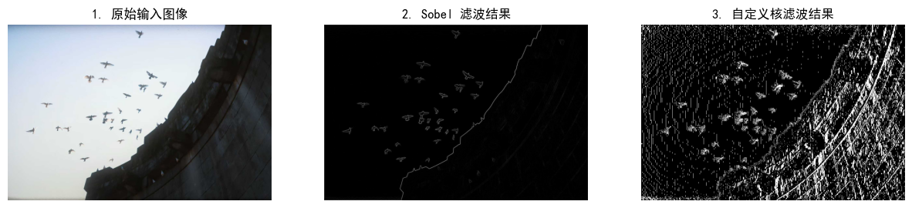
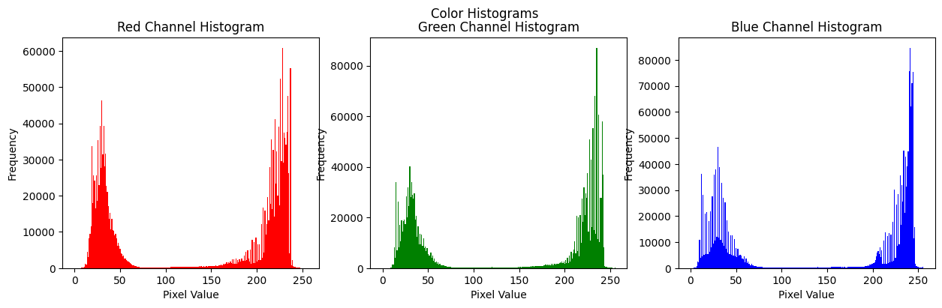

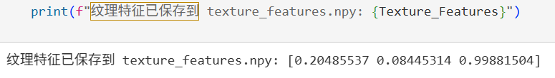

5.实验总结
本次实验通过 Python 和 NumPy 从底层实现了图像处理的核心算法，涵盖了从基础的空间域滤波到高级的纹理特征提取。在编写手动卷积函数和 Sobel 算子时，我深入理解了滑动窗口机制、零填充策略以及梯度计算的物理意义，特别是体会到了在中间计算过程中使用浮点数防止溢出、以及最终结果归一化对于图像显示的必要性。
此外，通过对比颜色直方图与灰度共生矩阵（GLCM），我清晰地区分了一阶统计与二阶统计特征的应用场景。特别是在 GLCM 的实现中，灰度级量化有效降低了计算复杂度，而利用 NumPy 的矩阵运算替代多重循环进行特征计算，则让我切实体验到了向量化编程在科学计算中的高效性。
总的来说，这种不依赖高级库函数的底层实现方式，不仅让我掌握了算法的具体流程，更知其所以然，锻炼了处理矩阵运算和边界条件的逻辑思维能力，为后续深入研究计算机视觉奠定了坚实基础。

